Anleitung ESET Firewall in den Lernmodus bringen

bestimmte Programm-Installationen scheitern daran, dass die ESET Firewall automatisch im Hintergrund die nun falsche Entscheidung trifft, und den Zugriff ins Internet blockiert.

Um das zu verhindern lässt sich ESET kurzzeitig in einen sog. Interaktiven Modus (sog. Lernmodus) bringen, in dem alle Zugriffe dann direkt angezeigt werden.
Hier kann man dann auch eine dauerhafte Aussnahme-Regel für das fälschlich blockierte Programm eingeben. Dadurch funktioniert die Installation dann.

Nach erfolgreicher Installation lässt sich wieder der Automatik-Modus einstellen.

Hier die Vorgehensweise bei ESET Version 9.

Starten Sie ESET durch Doppelklick auf das Symbol unten rechts bei der Uhr im Tray-Bereich.
Klicken Sie auf 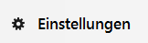

dann auf 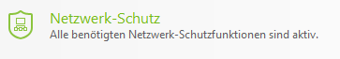
dann hinten auf das Zahradsymbol

aus dem aufklappenden Menü auf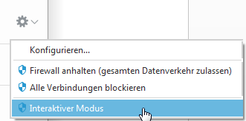

Nur werden alle Meldungen direkt angezeigt, d.h. alle bisher im Hintergrund automatisch erlaubten oder blockierten Programme weden nun nach und nach in einem neuen Fenster angezeigt..
Hier im Beispiel ist es das Programm Teamviewer das Zugriff fordert.
Jetzt müssen Sie entscheiden, Zulassen oder Blockieren.

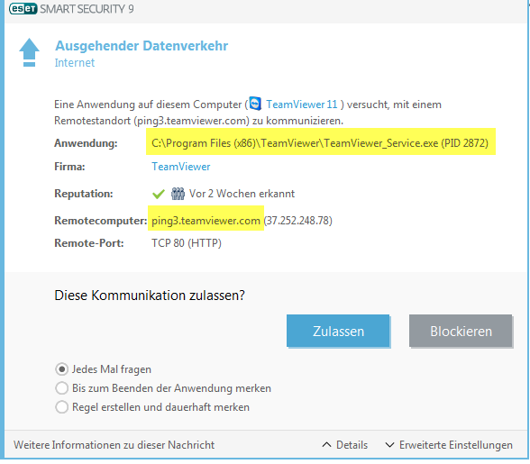
Erkennen Sie nun einen Zugriff des zuvor geblockten Programmes
erstellen Sie eine Regel in der Sie das Erlauben.
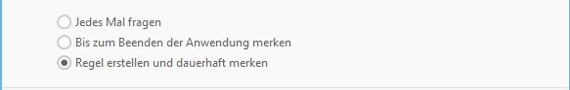

Danach schalten Sie die Automatik wieder ein.

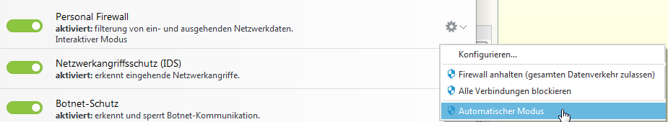

Fertig

